Тема : Долбление сквозного гнезда.

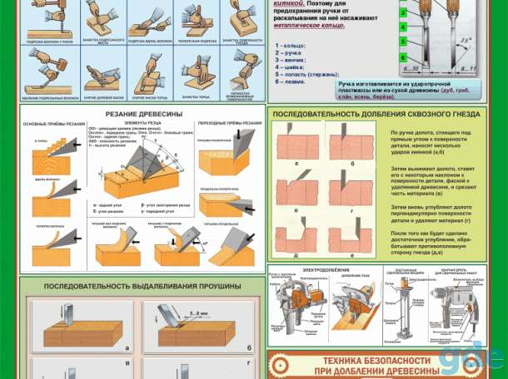

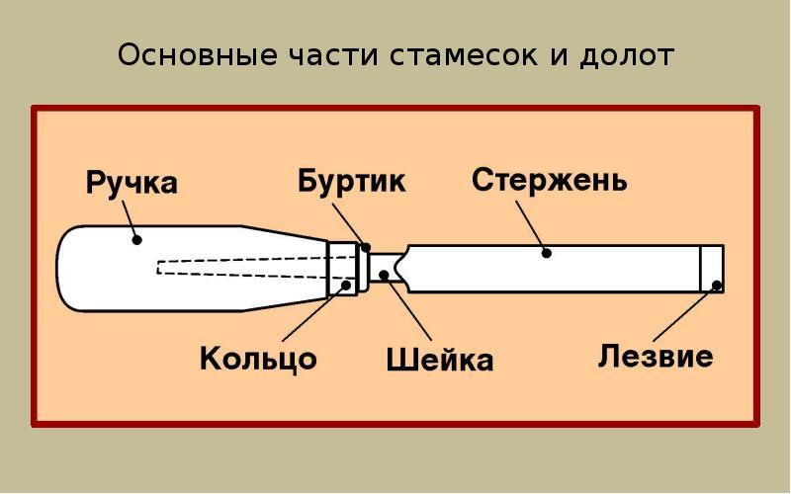

Смотрите "Как сделать сквозной паз (проушину) для столярного соединения. How to make a through mortise." на YouTube <https://youtu.be/h7Dm-WNs7eU>

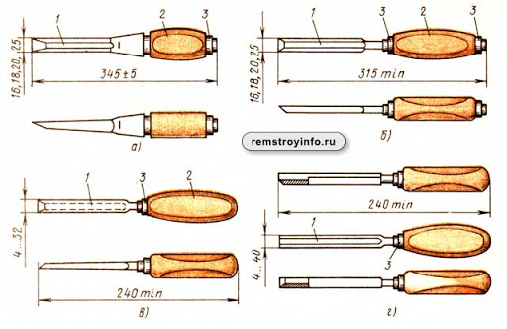Смотрите "Отверстие под шип стамеской (видеоответ)" на YouTube <https://youtu.be/6sSJNUE_vP4>

